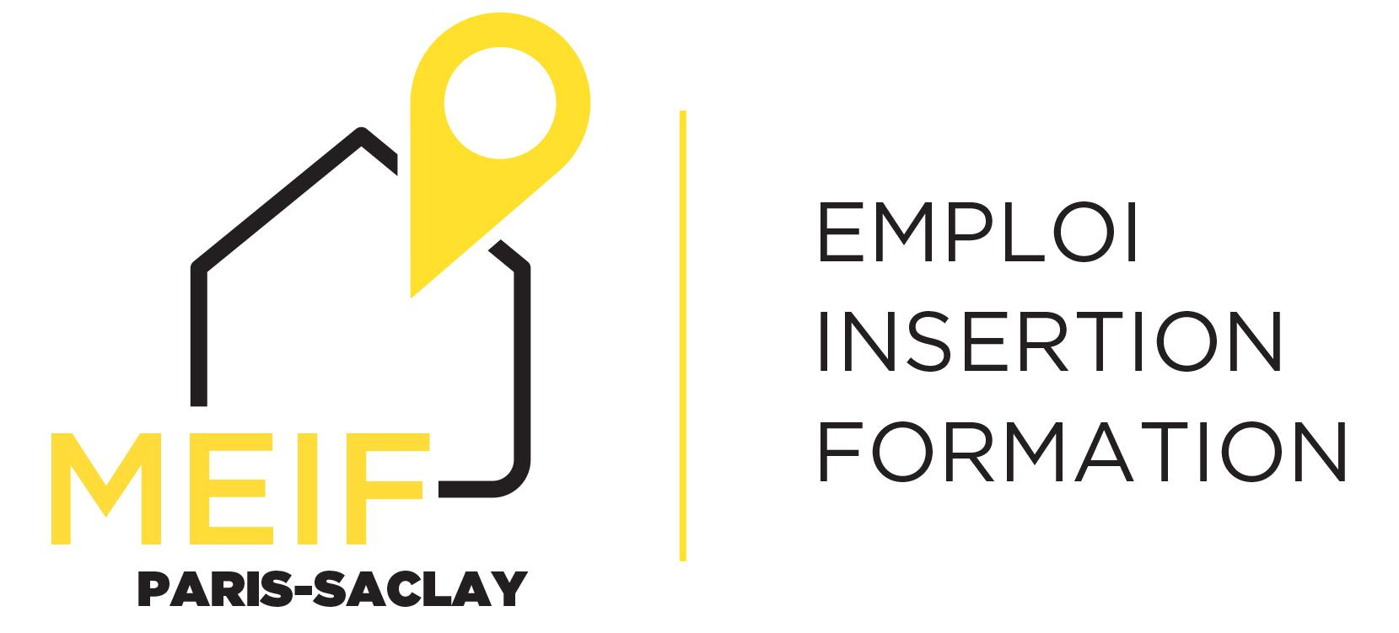

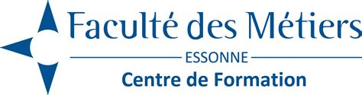

INFORMATIONS COLLECTIVES DE RECRUTEMENT

Places limitées sur inscription via localemploi.fr (onglet actualités / évènement)
🚩 MEIF Antenne Les Ulis - 1 rue de l’Aube 91940 LES ULIS

Vendredi 30 avril 2021, 13h30-15h30
Lundi 10 mai 2021, 13h30-15h30

Public cible : 12 demandeurs d’emploi inscrits ou éligibles au dispositif PLIE, n'ayant jamais été scolarisés. Il s’agit pour ces personnes d’entrer dans un premier niveau d’apprentissage (profil Alpha)​ - voir le site du réseau linguistique Paris-Saclay http://linguistique-paris-saclay.fr/

Durée : 252 h de formation et 105 h de stage en entreprise

Dates : du 17/05 au 02/12/2021, à temps partiel (13h30-16h30, les lundis, mardis, jeudis et vendredis) – Période de congés du 31/07 au 29/08/2021.

Lieu : Antenne MEIF Les Ulis, 1 rue de l’Aube 91940 LES ULIS
Action de formation linguistique “français à visée professionnelle”

Module 1 : Découverte
Module 2 : "Moi et mon projet" (cadre administratif, institutionnel, idéologique)​
Module 2 : ​Exploration des métiers​​​
Module 3 : ​Stage en entreprise (3 semaines)
​Module 4 : Techniques de recherche d'emploi​

Objectifs :
Développer les bases de l'expression écrite ainsi que la lecture du français à partir du vocabulaire professionnel
Maîtriser les situations de communication orale dans un contexte socioprofessionnel et socioculturel
Se repérer dans l’environnement socio-économique et dans celui des institutions françaises /
Développer l'autonomie
Favoriser une meilleure employabilité

Déroulé de l’action:

CONTACT : Inès GAROUSTE - i.garouste@meif.fr 01 69 29 92 98 / 06 69 66 30 47
MEIF PARIS SACLAY, 15 avenue de Norvège,​ Parc d'Activités de Courtabœuf, 91140 Villebon-Sur-Yvette

